Eldeli toplama işleminde elde var 1’i unutmayalım…
Cevaplarımızı kontrol edelim…
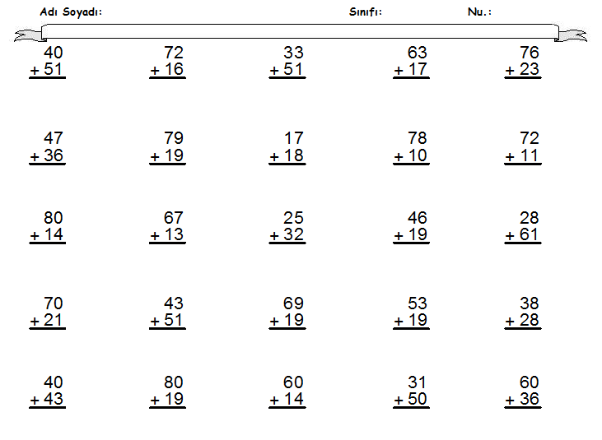
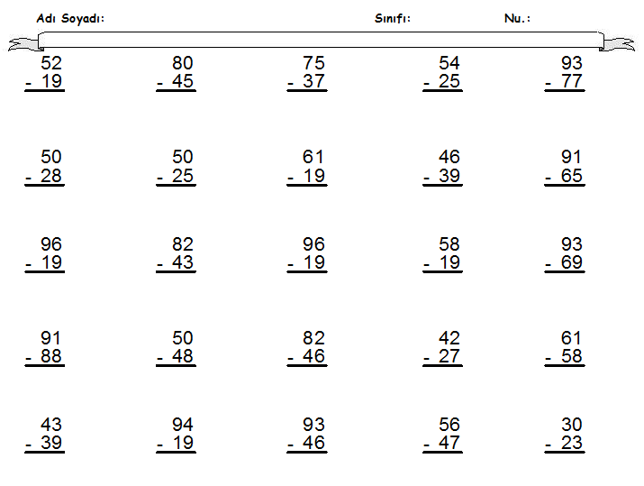

Onluk bozarak çıkarma işleminde; komşudan 10’luk almayı unutmayalım. Bu durumda onlar basamağındaki rakam 1 azalır,
birler basamağındaki rakam ise 10 artar…
Cevaplarımızı kontrol edelim…

